TỔNG QUAN VỀ ĐỀ TÀI

Giới thiệu chung về đề tài
Đề tài “Ứng dụng tìm kiếm phòng trọ RoomFinder sử dụng Java, Firebase và Spring Boot” được xây dựng với mục tiêu hỗ trợ người dùng trong việc tìm kiếm, đăng tin và đặt thuê phòng trọ một cách tiện lợi, nhanh chóng và chính xác.
Ứng dụng giúp kết nối trực tiếp giữa người có nhu cầu thuê phòng và người cho thuê, tạo ra một nền tảng minh bạch, dễ sử dụng, đồng thời hạn chế các rủi ro trong quá trình giao dịch.
Trong bối cảnh công nghệ số phát triển mạnh mẽ và nhu cầu tìm phòng trọ ngày càng tăng, đặc biệt tại các thành phố lớn, việc số hóa hoạt động tìm - thuê - cho thuê phòng là xu hướng tất yếu.
RoomFinder được phát triển trên nền tảng Android, sử dụng ngôn ngữ lập trình Java kết hợp Firebase (lưu trữ, xác thực người dùng, đồng bộ dữ liệu) và Spring Boot (xây dựng backend API), nhằm mang lại khả năng mở rộng, bảo mật và hiệu suất cao cho hệ thống.

Giới thiệu về dự án
Tầm nhìn: RoomFinder hướng đến trở thành ứng dụng tìm kiếm và quản lý phòng trọ toàn diện, thân thiện với người dùng, giúp mọi người dễ dàng tiếp cận thông tin thuê phòng mọi lúc, mọi nơi.
Giai đoạn đầu: Ứng dụng tập trung vào các tính năng cơ bản, bao gồm:
- Tìm kiếm phòng trọ theo khu vực, giá, tiện nghi.
- Đăng tin cho thuê phòng.
- Xem chi tiết thông tin phòng (địa chỉ, giá, mô tả, hình ảnh).
- Đăng ký, đăng nhập, quản lý tài khoản người dùng.
- Liên hệ trực tiếp giữa người thuê và chủ phòng qua ứng dụng.
Tương lai dài hạn: RoomFinder sẽ được mở rộng thêm các tính năng nâng cao như:
- Tích hợp bản đồ định vị (Google Maps API) để hiển thị vị trí phòng trực quan.
- Hỗ trợ thanh toán trực tuyến thông qua ví điện tử hoặc ngân hàng.
- Hệ thống đánh giá, bình luận và chấm điểm phòng trọ.
- Ứng dụng trí tuệ nhân tạo (AI) để gợi ý phòng phù hợp theo thói quen tìm kiếm.
- Hỗ trợ đa nền tảng (Android, iOS, Web).
Phạm vi: Ứng dụng RoomFinder được phát triển phục vụ người dùng cá nhân và chủ trọ, với phạm vi triển khai bước đầu là thị trường trong nước (ưu tiên khu vực sinh viên, người lao động thuê trọ).
Trong giai đoạn đầu, nhóm tập trung vào việc đảm bảo tính ổn định, tốc độ phản hồi nhanh và trải nghiệm người dùng thân thiện.
Ý nghĩa thực tiễn của đề tài:
- Đối với người thuê phòng: Giúp họ dễ dàng tìm kiếm, so sánh và lựa chọn phòng phù hợp với nhu cầu và khả năng tài chính.
- Đối với người cho thuê: Hỗ trợ đăng tin, quản lý thông tin phòng trọ hiệu quả, tiếp cận nhiều khách hàng tiềm năng.
- Đối với xã hội: Góp phần minh bạch hóa thị trường cho thuê phòng trọ, giảm thiểu môi giới không uy tín và thúc đẩy quá trình chuyển đổi số trong lĩnh vực nhà ở.

Công cụ hỗ trợ thực hiện đề tài

Công cụ phát triển ứng dụng Android Studio
Android Studio là môi trường phát triển tích hợp (IDE) chính thức do Google cung cấp dành riêng cho lập trình Android. Công cụ này hỗ trợ lập trình viên trong toàn bộ quy trình phát triển ứng dụng từ viết mã, thiết kế giao diện, biên dịch, kiểm thử đến đóng gói sản phẩm.
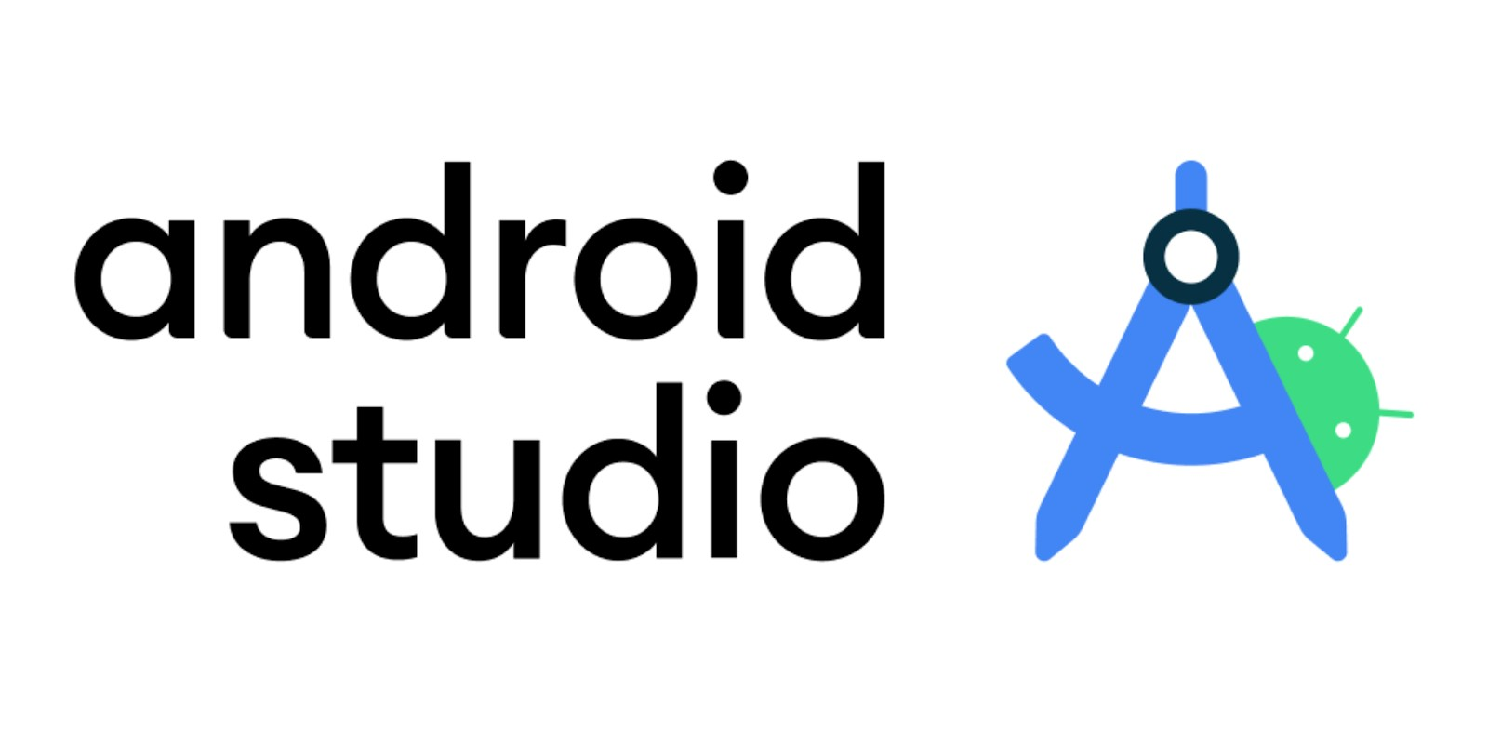

Hình 1.1 Hình Android studio

Các tính năng nổi bật của Android Studio:
- Code Editor mạnh mẽ: Gợi ý thông minh, kiểm tra lỗi thời gian thực.
- Thiết kế giao diện trực quan: Kéo thả layout dễ dàng, hỗ trợ xem trước giao diện nhiều kích thước màn hình khác nhau.
- Trình giả lập Android (Android Emulator): Giúp mô phỏng nhanh nhiều loại thiết bị, từ điện thoại, tablet đến smartwatch.
- Quản lý Gradle Build: Tự động hóa biên dịch, đóng gói ứng dụng.
- Công cụ phân tích hiệu năng: Theo dõi tài nguyên CPU, bộ nhớ, mạng khi ứng dụng chạy, giúp tối ưu hiệu suất.

Công cụ quản lý mã nguồn Git và GitHub
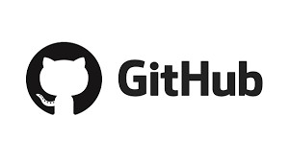
Hình 1.2 Hình GitHub
Git là một hệ thống quản lý phiên bản phân tán mạnh mẽ và phổ biến nhất hiện nay. Git giúp theo dõi toàn bộ lịch sử thay đổi của mã nguồn trong quá trình phát triển phần mềm, cho phép lập trình viên dễ dàng quản lý, khôi phục, hoặc phân nhánh (branch) dự án.
GitHub là một nền tảng lưu trữ trực tuyến cho các kho chứa Git. Bên cạnh chức năng lưu trữ mã nguồn, GitHub còn cung cấp nhiều tính năng hữu ích như quản lý công việc, báo lỗi, thảo luận ý tưởng và đóng góp mã nguồn.

Ngôn ngữ Java
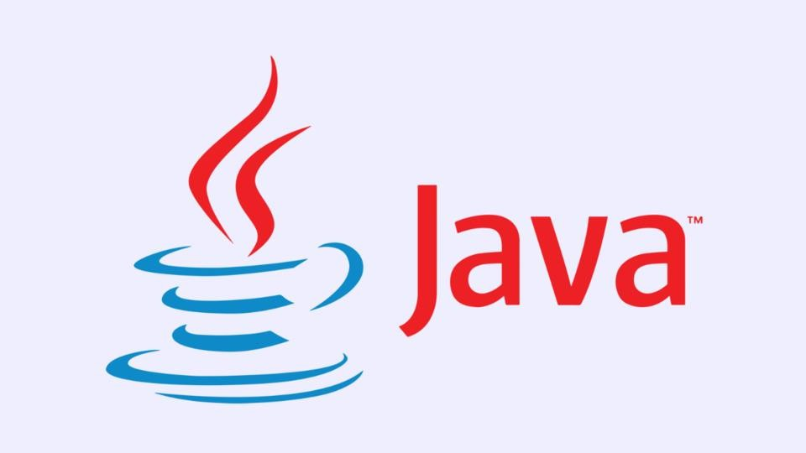
Hình 1.3 Hình Java
Java là một ngôn ngữ lập trình hướng đối tượng, mạnh mẽ, ổn định và phổ biến trong phát triển ứng dụng Android Native.
Ưu điểm nổi bật của Java:
- Bảo mật cao, dễ bảo trì, có cộng đồng hỗ trợ rộng.
- Tương thích tốt với Android SDK
Vai trò:
- Xây dựng logic xử lý: tìm kiếm, đăng tin, quản lý tài khoản, đặt phòng.
- Kết nối API backend do Spring Boot cung cấp.

Ngôn ngữ XML

Hình 1.4 Hình XML
XML (Extensible Markup Language) được sử dụng trong để thiết kế giao diện người dùng một cách trực quan và tách biệt với phần logic xử lý.
Ưu điểm nổi bật của XML:
- Dễ đọc, dễ bảo trì: Các thành phần giao diện được mô tả rõ ràng dưới dạng thẻ (tag).
- Hỗ trợ công cụ thiết kế: Android Studio cung cấp chế độ thiết kế trực quan (Designmode) giúp lập trình viên dễ dàng kéo thả và chỉnh sửa giao diện từ file XML.
- Tái sử dụng: Các thành phần giao diện có thể được tái sử dụng nhiều lần thông qua include hoặc custom view.
Vai trò của XML trong đề tài:
- Thiết kế các màn hình chính như trang chủ, đăng nhập, chi tiết phòng, đăng tin, tìm kiếm.
- Xây dựng cấu trúc layout linh hoạt, dễ thích ứng với nhiều kích thước màn hình khác nhau (responsive design).
- Định nghĩa tài nguyên ứng dụng như màu sắc (colors.xml), kiểu chữ (fonts), chủ đề giao diện (themes.xml).

FireBase

Hình 1.5 Hình SQLite
Là nền tảng của Google cung cấp các dịch vụ backend cho ứng dụng di động.
Các thành phần chính được sử dụng:
- Firebase Authentication: Xác thực người dùng bằng email hoặc Google account.
- Firebase Firestore / Realtime Database: Lưu trữ dữ liệu người dùng, thông tin phòng, hình ảnh.
- Firebase Storage: Quản lý ảnh phòng, ảnh đại diện, tài liệu upload.
Ưu điểm:
- Dễ tích hợp với Android.
- Đồng bộ dữ liệu thời gian thực.
- Bảo mật cao với hệ thống xác thực người dùng.

Spring Boot
Spring Boot là framework mạnh mẽ của Java, giúp xây dựng RESTful API backend nhanh chóng và dễ mở rộng.
Ưu điểm:
- Tự động cấu hình, dễ triển khai.
- Hỗ trợ giao tiếp với cơ sở dữ liệu và Firebase.
- Có thể mở rộng để xử lý dữ liệu lớn hoặc tích hợp dịch vụ đám mây.
Vai trò trong đề tài:
- Quản lý luồng dữ liệu giữa client (ứng dụng Android) và server.
- Xử lý logic phức tạp: thống kê, lọc phòng, phản hồi, phân quyền.
- Là nền tảng cho phần quản trị hệ thống.

Kiến thức áp dụng
Trong quá trình phát triển đề tài, nhóm đã vận dụng các kiến thức và kỹ năng đã học, bao gồm:
- Lập trình hướng đối tượng (OOP): Tổ chức và xây dựng các lớp, phương thức logic.
- Lập trình Android với Java: Tạo giao diện, xử lý sự kiện, kết nối dữ liệu.
- Thiết kế UI/UX bằng XML: Xây dựng giao diện thân thiện, trực quan.
- Kết nối cơ sở dữ liệu bằng Firebase: Lưu trữ, đồng bộ và bảo mật dữ liệu người dùng.
- Phát triển RESTful API bằng Spring Boot: Xử lý logic backend, quản lý dữ liệu và kết nối hệ thống.
- Quản lý mã nguồn bằng GitHub: Làm việc nhóm hiệu quả, lưu vết thay đổi.
- Thiết kế hệ thống bằng UML: Phân tích, mô hình hóa chức năng hệ thống.
- Bảo mật ứng dụng: Áp dụng xác thực, phân quyền và mã hóa dữ liệu.

